SEMANA DEL 25 DE OCTUBRE AL 29 DE OCTUBRE DE 2021

PLAN DE TRABAJO
ESCUELA PRIMARIA: CUARTO GRADO
MAESTRO (A) :

Modalidad: ( ) presencial ( )virtual
 | ASIGNATURA | APRENDIZAJE ESPERADO | ACTIVIDADES | Indicaciones del maestro según la  nueva modalidad
L U N E S | Formación Cívica y Ética | Valora que es una persona con dignidad, que ejerce sus derechos y promueve el respeto  y aprecio a la identidad, la dignidad y los derechos de las  demás personas. | En el cuaderno responde como defenderías tus derechos en las siguientes situaciones:  - No les permiten participar en un concurso escolar, un juego o una competencia deportiva solo por ser niñas o niños.  - Les prohíben utilizar la biblioteca de la comunidad, argumentando que maltratan los libros.  - Le piden apoyo a una autoridad de la escuela para que los compañeros no se burlen de ustedes, pero nadie interviene para resolver la situación.  Lee y analiza la página 23 y 24 de tu libro de formación.
 | Educación Socioemocion al | Analiza y dialoga sobre necesidades de su entorno inmediato que pueden mejorar. | Analiza una necesidad que consideres haya en tu comunidad y crea una solución en la que tu pudieras ayudar a mejorarlo.

 | Ciencias Naturales | Valora las vacunas como aportes de la ciencia y del desarrollo técnico para prevenir enfermedades, así como de la Cartilla Nacional de Salud para dar seguimiento a su estado de salud | Transcribe la siguiente información a tu cuaderno.  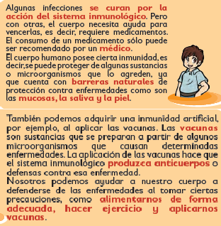
 | Vida saludable | Valora sus logros para afrontar nuevos retos en el juego y la actividad física. | Escribe en una lista las actividades físicas que realizas durante la semana y dibuja tu favorita.  ¿Qué deporte te gustaría aprender y sientes que no eres tan bueno?

 | ASIGNATURA | APRENDIZAJE ESPERADO | ACTIVIDADES | Indicacione s del maestro según la nueva  modalidad
M A R  T | Historia | Distingue las características y reconoce los aportes de las culturas mesoamericanas y  su relación con la naturaleza. | Responde las siguientes preguntas en tu cuaderno:  ¿En qué parte habitaron los olmecas?  ¿En qué tiempos se desarrolló la civilización olmeca?  ¿Qué actividades realizaban los olmecas?

E S |  |  | ¿Por qué se piensa que desapareció la cultura olmeca?  Lee las páginas 44 y 45 de tu libro de historia.
 | Matemáticas | Resolución de sumas o restas de números decimales en el contexto del dinero. Análisis de expresiones equivalentes. | Resuelve la siguiente actividad en tu cuaderno:  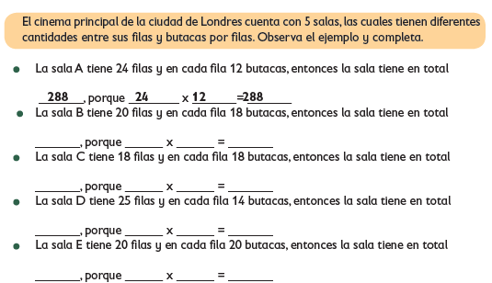  Realiza la actividad de la página 30 de tu libro de matemáticas.
 | Lengua materna |  | Observa el siguiente formulario y escribe dentro de los recuadros que función tiene cada elemento señalado.  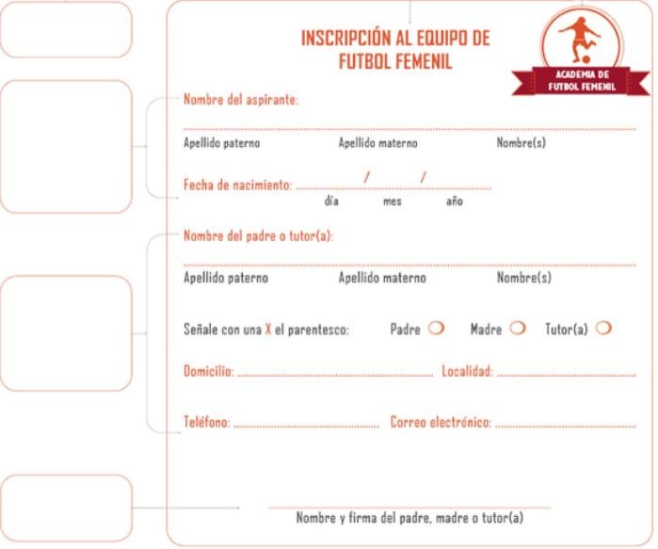

 |  |  | Realiza la pagina 34 y 35 del libro de español.
 | Geografía | Reconoce la distribución de las principales formas del relieve, volcanes y regiones sísmicas de México | Investiga y responde en tu cuaderno:  ¿Qué es una región sísmica?  ¿Cuáles son las regiones sísmicas de México?  Dibuja el mapa de México y marca con un color rojo las regiones sísmicas.  Lee y analiza la pagina 46, 47 del libro de geografía.
 | ASIGNATURA | APRENDIZAJE ESPERADO | ACTIVIDADES | Indicacione s del maestro según la nueva  modalidad
M I É R C O L E S | Matemáticas | Exploración de distintos significados de la multiplicación (relación proporcional entre medidas, producto de medidas, combinatoria) y desarrollo de procedimientos para el cálculo  mental o escrito | Resuelve los siguientes problemas en tu cuaderno:  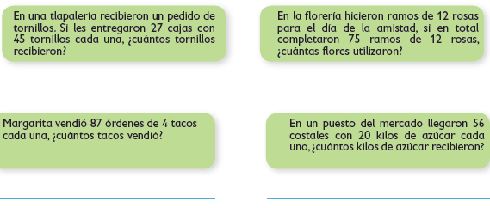
 | Ciencias Naturales | Valora las vacunas como aportes de la ciencia y del desarrollo técnico para prevenir enfermedades, así como de la Cartilla Nacional de Salud para dar  seguimiento a su estado de salud. | Investiga y responde en tu cuaderno:  ¿Quién invento la primera vacuna?  ¿En qué parte del mundo surgieron las vacunas?  ¿Cuántas vacunas existen actualmente?
 | Historia | Distingue las características y reconoce los aportes de las | Responde las siguientes preguntas en tu cuaderno:  ¿En qué parte habitaron los mayas?  ¿En qué tiempos se desarrolló la civilización maya?

 |  | culturas mesoamericanas y su relación con la naturaleza. | ¿Qué actividades realizaban los mayas?  ¿Por qué se piensa que desapareció la cultura maya?  Lee la pagina 46, 47 y 48 de tu libro de historia.
 | Lengua materna |  | Realiza una ficha de préstamo para la biblioteca escolar.  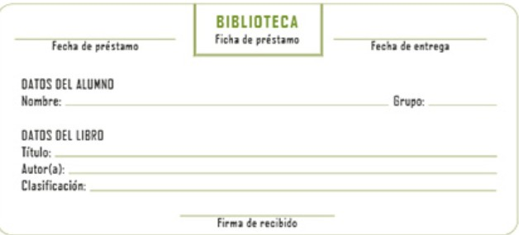  Realiza la pagina 38 de tu libro de español.
 | ASIGNATURA | APRENDIZAJE ESPERADO | ACTIVIDADES | Indicacione s del maestro según la nueva  modalidad
J U E V E S | Geografía | Distingue la distribución de los principales ríos, lagos, lagunas, golfos, mares y océanos en México. | Investiga y responde las siguientes preguntas:  - ¿Qué nombre recibe la corriente de agua dulce que fluye con continuidad?  - ¿Qué nombre recibe la parte final de un río?  - ¿Qué nombre recibe el recorrido que hace un río?  - ¿Qué nombre recibe la cantidad de agua que lleva un río?  Lee y analiza las páginas 52, 53 y 54 de tu libro de geografía.
 | Matemáticas | Exploración de  distintos significados de la | Completa el siguiente diagrama en tu cuaderno:

 |  | multiplicación (relación proporcional entre medidas, producto de medidas, combinatoria) y desarrollo de procedimientos para el cálculo mental o escrito. | 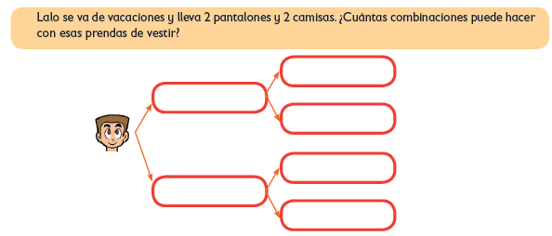  Lalo puede hacer combinaciones de vestuario.  Realiza la actividad de la página 31 de tu libro de matemáticas.
 | Lengua materna |  | Realiza la siguiente sopa de letras donde encontraras nombres de formularios escondidos en las letras.  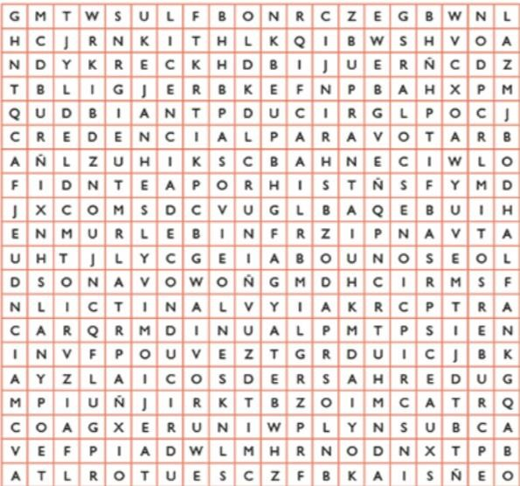  Palabras escondidas:

Inscripción para votar Licencia de conducir Red social
Credencial para votar pasaporte

Realiza la pagina 38 del libro de español.
 | ASIGNATURA | APRENDIZAJE ESPERADO | ACTIVIDADES | Indicacione s del maestro según la nueva  modalidad
V I E R N E S | Matemáticas | Notación desarrollada de números naturales y decimales. Valor posicional de las cifras de un número. | Resuelve los siguientes problemas en el cuaderno:  - ¿Cuántas combinaciones se pueden hacer con cuatro pantalones y cinco camisas?  - Para el uniforme de un equipo de futbol se pueden escoger entre cuatro playeras diferentes y seis pantalones cortos. ¿Cuántas combinaciones se pueden formar?  - Un grupo de 14 mujeres y 16 hombres formará parejas de trabajo, ¿cuántas parejas se pueden formar?  En una escuela de arte puedes tomar dos clases por el mismo costo. Si hay clases de danza, pintura y escultura para combinarse con instrumentos musicales: piano,  guitarra y violín, ¿cuántas combinaciones se pueden realizar?
 | Educación socioemociona  l | Expresa su punto de vista, y considera el de los demás para mejorar su entorno. | Investiga y escribe en tu cuaderno:  ¿Qué es la libertad de expresión?  ¿Qué es la libertad de pensamiento?

 | Vida Saludable | Realiza actividades físicas de manera cotidiana, con la intención de sentirse bien y cuidar su salud. | Responde las siguientes preguntas:  ¿Los miembros de tu hogar hacen ejercicio físico?  ¿Sabías que hacer ejercicio ayuda para mejorar tu salud? ¿Por qué?  Haz un pequeño dibujo donde invites a hacer actividades físicas a las personas para mejorar su salud.

MISS PLANEACIONES

Si te gustan nuestras planeaciones regálanos un like en nuestra página de Facebook. https://www.facebook.com/Miss-Planeaciones-100780128994508/

